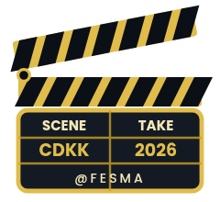 | Nota Kursus CDKK 2026  BORANG RASMI PERTANDINGAN  Lampiran 1 · Borang Rasmi Pertandingan | 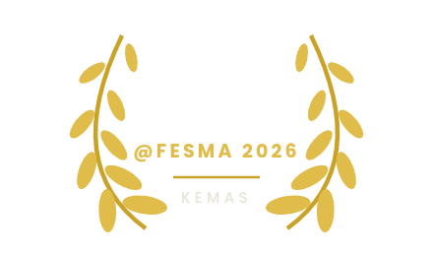

Borang rasmi pertandingan dan templat sokongan yang boleh difotostat dan diedarkan terus kepada peserta pertandingan.
  1 Pendaftaran |   2 Produksi 480 minit |   3 Penyerahan |   4 Penilaian
Borang 1 · Borang 7 | Borang 2 · Borang 3 · Borang 4A/4B/4C · Templat 1 hingga 3 | Rujukan 2 (urus setia) | Borang 5 dan Rujukan 1 (hakim) · Borang 6 (juri awam)

PANDUAN PENGGUNAAN BORANG
Jadual 1: Siapa Mengisi Borang yang Mana dan Bila
Borang | Nama Borang | Diisi Oleh | Bila Diisi | Diserahkan Kepada
1 | Borang Penyertaan (Borang 1) | Peserta dan pengurus pasukan | Semasa pendaftaran rasmi dibuka | Urus setia negeri / induk
2 | Log Prompt dan Sumber Aset (Borang 2) | Kedua-dua peserta | Sepanjang 480 minit produksi | Urus setia bersama video akhir
3 | Storyboard Empat Frame (Borang 3) | Kedua-dua peserta | Fasa perancangan, sebelum aset dibina | Urus setia bersama video akhir
4A/4B/4C | Pengesahan Data Subjek FESMA (Borang 4A/4B/4C) | Kedua-dua peserta dan subjek pengesah | Semasa temu bual pada hari pertandingan | Urus setia bersama video akhir
5 | Penilaian Hakim Tetap (Borang 5) | Setiap ahli panel hakim | Semasa sesi persembahan | Ketua Hakim
6 | Penilaian Juri Awam (Borang 6) | Setiap juri awam | Semasa tayangan finalis | Urus setia
7 | Brand Kit Pasukan (Borang 7) | Kedua-dua peserta | Semasa pendaftaran, sebelum hari pertandingan | Urus setia negeri

 | Bilangan salinan yang perlu disediakan  Borang 1, 2 dan 7 disediakan satu salinan bagi setiap kumpulan. Borang 4 disediakan dalam ketiga-tiga varian 4A, 4B dan 4C bagi setiap kumpulan kerana kategori subjek hanya diketahui selepas Cabutan Blackbox pada hari pertandingan. Borang 3 Storyboard (papan cerita) pula disediakan tiga salinan bagi setiap kumpulan kerana setiap muka surat hanya memuatkan empat frame (bingkai). Borang 5 disediakan satu salinan bagi setiap hakim bagi setiap kumpulan, iaitu bilangan hakim didarab dengan bilangan kumpulan. Borang 6 pula disediakan satu salinan bagi setiap juri awam.

Fail dalam set ini (DOCX untuk diisi, PDF untuk cetak)
Kod | Nama fail | Kandungan
00 | 00_Indeks_Borang | Panduan penggunaan borang dan Jadual 1
B1 | Borang_1_Penyertaan | Borang Penyertaan
B2 | Borang_2_Log_Prompt_dan_Sumber_Aset | Log Prompt dan Sumber Aset
B3 | Borang_3_Storyboard | Storyboard Empat Frame, tiga muka (frame 1 hingga 12)
B4A | Borang_4A_Pengesahan_Data_Usahawan | Pengesahan Data Usahawan FESMA
B4B | Borang_4B_Pengesahan_Data_Alpha_Gen_Talents | Pengesahan Data Alpha Gen Talents
B4C | Borang_4C_Pengesahan_Data_Pameran_dan_Demonstrasi | Pengesahan Data Pameran Dan Demonstrasi
B5 | Borang_5_Penilaian_Hakim | Penilaian Hakim
B6 | Borang_6_Penilaian_Juri_Awam | Penilaian Juri Awam
B7 | Borang_7_Brand_Kit_Pasukan | Brand Kit Pasukan
R1 | Rujukan_1_Julat_Markah_dan_Keputusan_Seri | Jadual 2 dan Jadual 3
R2 | Rujukan_2_Senarai_Semak_Penyerahan | Senarai Semak Penyerahan
T1 | Templat_1_Pelan_Masa_480_Minit | Pelan Masa 480 Minit
T2 | Templat_2_Senarai_Semak_Akhir_Sembilan_Titik | Senarai Semak Akhir Sembilan Titik
T3 | Templat_3_Senarai_Semak_Elemen_Wajib | Senarai Semak Elemen Wajib

 | Nota Kursus ini ialah dokumen rujukan muktamad bagi bengkel dan pertandingan CDKK KEMAS @FESMA Tahun 2026. Garis Panduan Pertandingan dan Borang Pertandingan diedarkan sebagai dokumen rasmi peserta dan hendaklah dibaca bersama nota ini. Sekiranya berlaku sebarang percanggahan antara mana-mana dokumen tersebut dengan nota ini, Nota Kursus ini yang terpakai.

